Неделя № 30, с 06.04 – 10.04.2020г. Тема: «Выдумщики и изобретатели»
Дата: вторник 07.04.2020г.
Цель: Расширять кругозор детей о профессии изобретатель. Формировать представления детей о рукотворном и природном мире, что все в мире взаимосвязано. Углубить знания детей об истории предметов, подвести к пониманию того, что человек постоянно стремился улучшить свои изобретения. Развивать творческое мышление, воображение, познавательную активность. Вызвать желание у детей исследовать и наблюдать мир природы. Побудить детей к пониманию того, что человек создал предметы для облегчения жизнедеятельности. Воспитывать уважительное отношение к природному и рукотворному миру.

ОД. ФЭМП. Тема: «Порядковый счет».
Задачи: Формировать навыки порядкового счета в пределах 5. Закреплять представление о множестве, как о совокупности, состоящей из отдельных предметов.

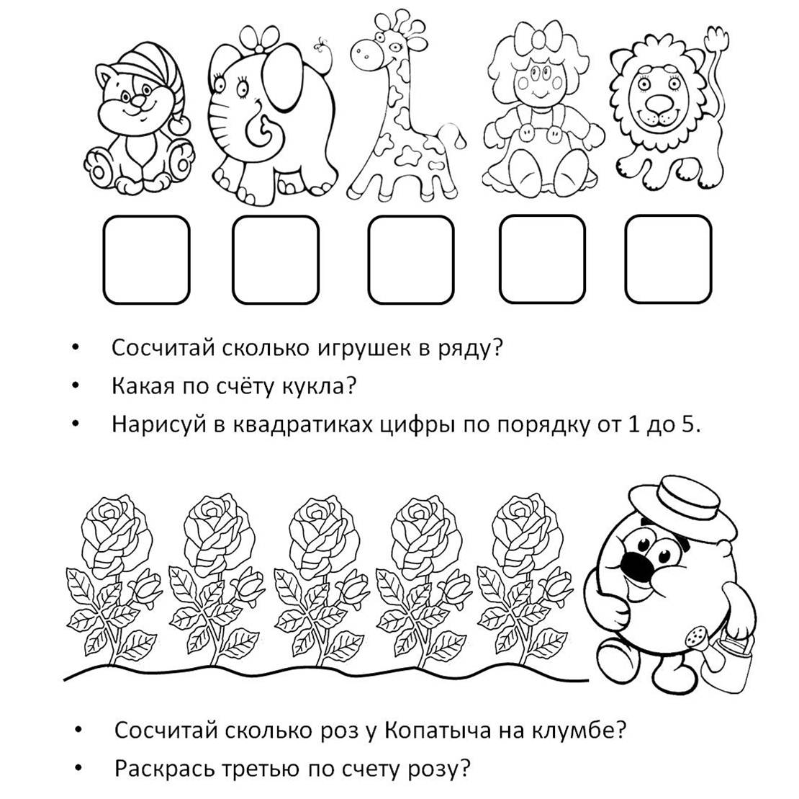

Ссылка на игру «Предметы и контуры».
https://learningapps.org/watch?v=pg7mnqtdt18

ОД. Музыкальное развитие.
http://dou8.edu-nv.ru/svedeniya-ob-obrazovatelnoj-organizatsii/938-dokumenty/6329-stranichka-muzykalnogo-rukovoditelya

ДОД. Каляка-маляка. Тема: «Парусник» «Восковые мелки + акварель».
https://yadi.sk/d/ByxanGEnQ5lufw

